*****Instruks for bygninger med automatisk brandalarmeringsanlæg (ABA)*

**AKTIVER BRANDTRYK**

Ved konstateret brand

Giv besked til øvrigt personale



**ALARMER 1-1-2**

Ved konstateret brand, da ABA ikke tilkalder ambulance og politi

* + - Hvad er der sket?
    - Hvor er det sket?
    - Er der tilskadekomne / personer i bygningen?

**RED PERSONER I FARE**

Hvis det er forsvarligt

Personer i fare evakueres til sikkert sted

Øvrige beboer kan blive i egne røgfrie lejligheder. Luk deres døre.

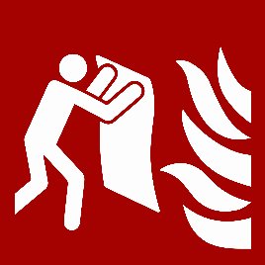

**BEGRÆNS ILDEN**

* + - Sluk branden, hvis forsvarligt
    - Luk døre til branden

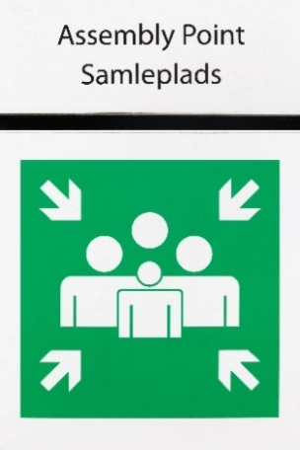

**EVAKUER til sikkert sted**

* + - Benyt nærmeste røgfrie flugtvej
    - Luk døre på vej ud
    - Evakuer til nærmeste sikre sted (bag næste branddør)